Тема: Молюски. Визначальні ознаки будови та різноманітність.
Мета уроку: навчальна: дати загальну характеристику молюскам, ознайомити учнів з особливостями зовнішньої і внутрішньої будови, з процесами життєдіяльності молюсків у зв’язку із середовищем існування;
розвиваюча: розвивати вміння і навички роботи з підручником, схемами; удосконалювати вміння і навички роботи з природними об’єктами;
виховна: виховувати етично-ціннісне ставлення до природи.
Обладнання: зошит, підручник, таблиці
Тип уроку: урок засвоєння нових знань.
Хід уроку
1. Організаційний момент
Привітання учнів, перевірка їх готовності до уроку. Створення робочого настрою.
2. Мотивація навчальної діяльності
Слово вчителя
Ці тварини — природні компоненти, які постійно є довкола нас. Деяких із них ми бачимо постійно, у садах і лісах, на полях та городах, інших — лише у відповідних екологічних умовах: у річках та озерах, у морі і на його узбережжі.
Первісні люди виготовляли з них ножі, наконечники для стріл та списів, скребки тощо. Дещо пізніше використовували для зберігання рідин або сипучих матеріалів.
Окрім того, з них виготовляли прикраси. А ще не так давно — триста років тому — їх використовували як гроші.
Запитання до учнів:
— Про яку тварину йдеться? Яку частину тіла цієї тварини використовували люди? (Молюски, черепашки.)
3. Актуалізація опорних знань учнів
«Асоціативний кущ»
Учні висловлюють свої асоціації щодо поняття «молюски». Усі відповіді записуються до «асоціативного куща», який зображено на дошці.
Можливі варіанти відповідей учнів: мають черепашку, тверді, м’які, слизькі, різнокольорові, повільно рухаються, водяні, наземні тощо.
Узагальнення результатів.
Повідомлення теми уроку. Визначення разом з учнями мети і завдань уроку.
4. Засвоєння нового матеріалу
1. Загальна характеристика молюсків. Ознаки будови, які відрізняють молюсків з-поміж інших тварин
Розповідь учителя
Відомо понад 130 тис. сучасних видів молюсків, з них в Україні — понад 600 видів. Одні з них живуть у морях чи прісних водоймах, інші — на суходолі. Серед молюсків є хижаки, рослиноїдні види, форми, що живляться, відфільтровуючи з води поживні частки, а також паразити тварин. Більшість молюсків повільно повзає або веде прикріплений спосіб життя, проте є такі молюски, які добре плавають і можуть розвивати значну швидкість.
Складання опорної схеми
Молюски

Головоногі
Черевоногі
Двостулкові

Завдання для учнів:
— Розгляньте зображення та визначте спільні ознаки, які характерні для цих тварин.
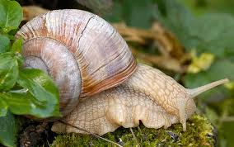 | 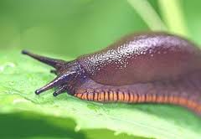
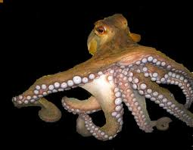 | 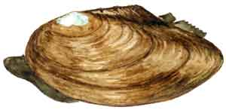

Очікувана відповідь учнів:
Тіло несегментоване, більшість мають захисну черепашку, двобічносиметричні (деякі види асиметричні), більшість видів мають голову.
Розповідь учителя
Тіло більшості молюсків складається з голови, тулуба та ноги. Нога являє собою виріст черевної стінки тулуба і служить для пересування, ловлі здобичі, прикріплення, закопування в ґрунт. Характерна особливість молюсків — наявність черепашки. Із внутрішнього боку до черепашки прилягає шкірна складка — мантія. Простір між мантією і тілом називається мантійною порожниною. У порожнині знаходяться зябра, а також у неї відкриваються отвори органів виділення та анальний отвір.
.
2. Різноманітність молюсків. Черевоногі молюски. Особливості зовнішньої будови та процесів життєдіяльності, зумовлені пристосуванням до середовища існування
Розповідь учителя (демонстрація таблиці «Тип Молюски. Клас Черевоногі)
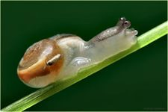 | 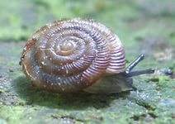
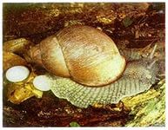 | 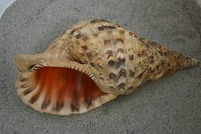

Черевоногі молюски об’єднують близько 85 тис. видів, представники яких мають розміри від кількох міліметрів до 7–15 см. У більшості видів черепашка закручена в спіраль і вкриває все тіло. У слимаків вона маленька і частково або повністю накрита виступаючою мантією. У деяких видів черепашка повністю редукована.
Нога, як правило, розвинена добре і служить органом пересування. У багатьох черевоногих молюсків задня частина ноги має рогову кришечку, яка щільно закриває устя, коли молюск ховається в черепашку.
Самостійна робота учнів з підручником
Запитання до учнів:
— Які пристосування є в черевоногих молюсків для полегшеного пересування?
Очікувана відповідь учнів:
Рясний слиз, що виділяється шкірними залозами ноги, полегшує плавне ковзання.
Розповідь учителя
Черевоногі пристосувалися до надзвичайно різноманітних умов існування. Вони заселили прибережні зони океанів, морів та їхні глибини (рапани), прісноводні водойми (ставковики), частина видів пристосувалася до життя на суші (виноградний слимак, слизні), заселивши навіть пустелі та вершини гір. У наземних форм захистом від несприятливих умов середовища (посухи, холоду) служить затягування отвору черепашки плівкою слизу, який твердне на повітрі. Органами дихання в прісноводних і наземних видів є легені.
Наземні молюски мають на голові дві пари щупалець (органи дотику); на кінцях однієї з них розташовані очі (виноградний слимак). У прісноводних форм очі знаходяться біля основи єдиної пари щупалець. Їжа черевоногих надзвичайно різноманітна: планктон, водяні та наземні рослини, черви, ракоподібні, інші молюски.
Повідомлення учнів про рапану.
Це цікаво
• Черевоногі молюски роду Конус є хижаками, що полюють на коралових риб. З-під черепашки молюск висовує довгий хоботок, і, щойно риба підпливає ближче, миттєвим ударом він пробиває луску і шкіру й впорскує отруту, що вбиває рибу, а тоді спокійно, не кваплячись, поїдає мертву жертву. Для людей кожний третій контакт із конусом закінчується смертельним випадком від паралічу.
Самостійна робота учнів із роздатковим матеріалом.
Запитання до учнів:
- Які особливості будови водяних молюсків рятують їм життя, коли немає води?
- Учені стверджують, що предки ставковика жили на суходолі. Доведіть це.
- Які пристосувальні особливості має ротова порожнина черевоногих?
- Що таке устя?
3. Різноманітність молюсків. Двостулкові молюски. Особливості зовнішньої будови та процесів життєдіяльності, зумовлені пристосуванням до середовища існування
Розповідь учителя (демонстрація таблиці «Тип Молюски». Клас Двостулкові)
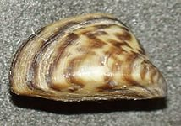 | 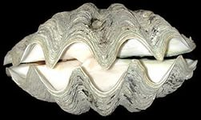
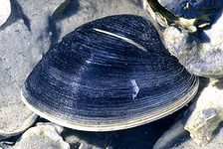 | 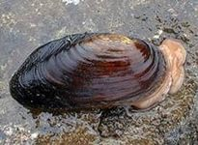

Двостулкових молюсків налічується близько 20 тис. видів, більшість з яких мешкають у морях і лише деякі заселили прісні води.
Черепашка двостулкових складається з двох стулок, сполучених еластичною зв’язкою. Кожна стулка зсередини вкрита мантією. У разі небезпеки молюск закриває черепашку. Це здійснюється завдяки роботі м’язів-замикачів. Для збільшення сили скріплення стулок на кожній з них часто є безліч зубчиків (замок).
Вода надходить у порожнину крізь трубкоподібний виріст мантії — ввідний сифон, а видаляється крізь вивідний сифон.
Випереджальне завдання
Повідомлення учнів про тридакну.

Самостійна робота учнів з роздатковим матеріалом
Запитання для учнів:
- Як відбувається рух жабурниці у водному просторі?
- Хто є за типом живлення двохстулкові?
- Яка роль двохстулкових у природі і житті людини?
Складання схеми
РОЛЬ ДВОХСТУЛКОВИХ МОЛЮСКІВ
--------- ------------ ---------------
--------- ------------- ----------------
Слово вчителя
Послухайте загадку
Ми чарівні скриньки.
На морському дні живемо,
Коли до нас піщинка потрапляє,
То назад вже не вертає.
Одягається, прикрашається,
На чарівну принцесу обертається,
Яка Перлиною називається.
Відгадайте, не зволікайте, як ці чарівні
Скриньки називаються.
(Перлівниці.)
Чи знаєте ви, що молюски, зокрема двостулкові (перлівниці), можуть утворювати перлини? Як саме це відбувається, ми з вами й розглянемо.
4.Різноманітність молюсків. Головоногі молюски. Особливості зовнішньої будови та процесів життєдіяльності, зумовлені пристосуванням до середовища існування

Налічують 700 видів. Поширені в океанах і морях із високою солоністю води, відсутні у Чорному та Азовскому морях, трапляються всередземному. Реактивно рухаються за рахунок виштовхування води через лійку. Майже всі види – хижаки.
Самостійна робота учнів з роздатковим матеріалом
Запитання для учнів:
- Що таке чорнильна залоза?
- Чим слугують щупальця у головоногих?
- Яка роль забарвлення тіла молюсків?

5.Розширення і поглиблення інформації
Виконання лабораторного дослідження

Лабораторне дослідження
Тема. Будова мушлі черевоногих та двостулкових молюсків.
Мета: дослідити особливості будови мушлі молюсків різних класів.
Обладнання: мушлі молюсків: беззубки, ставковика, виноградного слимака тощо.
Хід дослідження
1. Розгляньте мушлі черевоногих молюсків. Знайдіть основні частини мушлі: устя, завитки, верхівку.
— Розгляньте внутрішню поверхню мушлі й визначте її колір.
— Чому мушлі ззовні і всередині мають різний колір?
2. Розгляньте мушлі двостулкових молюсків. Знайдіть передній (притуплений) та задній (загострений) кінці мушлі.
— Дослідіть стулку мушлі ззовні. Знайдіть верхівку на верхній частині спинної поверхні стулки.
— Розгляньте зовнішній роговий шар мушлі. Якого він кольору?
— Знайдіть на поверхні мушлі місця, де роговий шар стерся. Ви побачите фарфоровий шар, який формується з пластинок вапна (кальцій карбонату) та має матово-білий колір.
— Розгляньте мушлю з внутрішнього боку. Який колір вона має?
3. Встановіть ознаки подібності і відмінності в будові мушлі черевоногих і двостулкових молюсків.
Це цікаво
• У Японії устриць розводять штучно, починаючи із XVII ст.
• Перлини найчастіше з’являються в устрицях (на узбережжі Японії).
• У XVIII–XIX ст. у Великій Британії устриць продавали так дешево, що їх купували в основному бідняки.
• Час утворення перлини може тривати від семи місяців до семи років.
• Молюск корабельний черв’як дістав свою назву через червоподібну форму тіла, яке сягає завдовжки 10 см. Своєю загостреною черепашкою, розташованою на передньому кінці тіла, він проробляє ходи у дерев’яних днищах кораблів і човнів, різних спорудах, розташованих у воді.
5. Узагальнення і закріплення знань
5.1. «Закінчи речення».
1. Тіло більшості молюсків укрите … (черепашкою).
2. Зверху тіло молюсків укрите спинною шкіряною складкою — … (мантією).
3. Між тілом молюска і складкою шкіри розміщена — … (мантійна порожнина).
4. У більшості водяних молюсків органи дихання — … (зябра).
5. Органи дихання наземних молюсків представлені … (легенями).
6. Двостулкові молюски закривають черепашку за допомогою … (м’язів-замикачів).
7. Вода надходить до мантійної порожнини двостулкових молюсків через … (ввідний сифон).
8. Вода видаляється з мантійної порожнини двостулкових молюсків через … (вивідний сифон).
5.2. «Творча лабораторія».
— З’ясуйте позитивне і негативне значення черепашки для молюсків.
— Куди поділася черепашка голого слимака? А можливо її й не було?
5.2. «Снігова куля».
Учитель пише на дошці поняття, а учні називають по одному слову, що його стосується. Повторювати слова не можна. Слова записуються напроти терміна, а потім один учень узагальнює їх.
Наприклад: мушля, устя, нога, голова тощо.
6. Підбиття підсумків уроку
Оголошення оцінок за урок.
7. Домашнє завдання
Опрацювати параграф 13; запитання 1-3 ст.56, скласти три тестові завдання за даним параграфом

